

**UNIVERSIDAD PRIVADA DE TACNA**

**FACULTAD DE INGENIERÍA**

**Escuela Profesional de Ingeniería de Sistemas**

**Proyecto *Sistema Web para la publicación de eventos y emisión de la Radio Conexión Latam***

Curso: *Programación Web II*

Docente: *Ing. Enrique Félix Lanchipa Valencia*

Integrantes:

* ***Chambilla Martinez, Renato Eduardo (2020066918)***
* ***Lupaca Mamani, Ronal Daniel (2020067146)***
* ***Valle Bustamante, Gustavo Alonso (2020066916)***
* ***Viveros Blanco, Farley Eduardo (2020066896)***

**Tacna – Perú**

***2024***

|  |  |  |  |  |  |
| --- | --- | --- | --- | --- | --- |
| CONTROL DE VERSIONES | | | | | |
| Versión | Hecha por | Revisada por | Aprobada por | Fecha | Motivo |
| 1.0 | Chambilla Mardinez, Lupaca Mamani, Valle Bustamante y Viveros Blanco | Ing. Enrique Félix Lanchipa Valencia |  | 26/05/2024 | Versión 1.0 |

Sistema *Web para la publicación de eventos y emisión de la Radio Conexion Latam*

Documento de Arquitectura de Software

Versión *1.0*

|  |  |  |  |  |  |
| --- | --- | --- | --- | --- | --- |
| CONTROL DE VERSIONES | | | | | |
| Versión | Hecha por | Revisada por | Aprobada por | Fecha | Motivo |
| 1.0 | Chambilla Mardinez, Lupaca Mamani, Valle Bustamante y Viveros Blanco | Ing. Enrique Félix Lanchipa Valencia |  | 26/05/2024 | Versión 1.0 |

ÍNDICE GENERAL

Contenido

1. INTRODUCCIÓN 5

1.1. Propósito (Diagrama 4+1) 5

1.2. Alcance 5

1.3. Definición, siglas y abreviaturas 5

1.4. Organización del documento 6

2. OBJETIVOS Y RESTRICCIONES ARQUITECTÓNICAS 6

2.1. Priorización de requerimientos 6

2.2. Requerimientos Funcionales 6

2.3. Requerimientos No Funcionales – Atributos de Calidad 7

2.4. Restricciones 7

3. REPRESENTACIÓN DE LA ARQUITECTURA DEL SISTEMA 8

3.1. Vista de Caso de uso 8

3.1.1. Diagramas de Casos de uso 8

3.2. Vista Lógica 10

3.2.1. Diagrama de Subsistemas (paquetes) 10

3.2.2. Diagrama de Secuencia (vista de diseño) 10

3.2.3. Diagrama de Colaboración (vista de diseño) 14

3.2.4. Diagrama de Objetos 14

3.2.5. Diagrama de Clases 16

3.2.6. Diagrama de Base de datos (relacional o no relacional) 17

3.3. Vista de Implementación (vista de desarrollo) 17

3.3.1. Diagrama de arquitectura software (paquetes) 17

3.3.2. Diagrama de arquitectura del sistema (Diagrama de componentes) 18

3.4. Vista de procesos 18

3.4.1. Diagrama de Procesos del sistema (diagrama de actividad) 18

3.5. Vista de Despliegue (vista física) 19

3.5.1. Diagrama de despliegue 19

4. ATRIBUTOS DE CALIDAD DEL SOFTWARE 19

Escenario de Funcionalidad 19

Escenario de Usabilidad 20

Escenario de confiabilidad 20

Escenario de rendimiento 20

Escenario de mantenibilidad 20

Otros Escenarios 21

# INTRODUCCIÓN

## Propósito (Diagrama 4+1)

El propósito principal de este proyecto es desarrollar un sistema web para la Radio Conexión Latam que permita la publicación de eventos y la emisión de su programación en vivo. Este sistema tiene como objetivo:

Facilitar la gestión de eventos y programación para los administradores: Proveer una interfaz intuitiva y herramientas eficientes para que los administradores puedan programar eventos, gestionar contenido multimedia, y publicar anuncios publicitarios sin complicaciones.

Mejorar la accesibilidad y experiencia del usuario para la audiencia: Permitir a los usuarios acceder fácilmente a la programación en vivo de la radio, participar en encuestas, y mantenerse informados sobre los eventos futuros organizados por la radio.

Integrar funcionalidades de reproducción de radio en vivo y gestión de contenido multimedia: Ofrecer una experiencia completa donde los usuarios puedan escuchar la radio en vivo y acceder a contenido multimedia actualizado.

Ofrecer una plataforma segura y eficiente para la gestión de usuarios y contenido: Garantizar la seguridad de los datos, proporcionar roles de acceso adecuados, y mantener la integridad y disponibilidad del sistema.

## Alcance

El documento se centrará en el desarrollo de la vista lógica del framework, incluyendo los aspectos fundamentales del resto de las vistas y omitiendo aquellas que no se consideren pertinentes como ser el caso de la vista de procesos.

* Implementación de un reproductor de radio en vivo accesible desde la web y compatible con múltiples dispositivos.
* Implementación de un CMS que permita al equipo de Radio Conexión Latam gestionar y actualizar fácilmente la programación, los eventos y otros contenidos del sitio web.
* Integración de una plataforma de venta de entradas para eventos organizados o promovidos por la radio.
* Garantizar la seguridad del sistema web para que otros usuarios que no sean trabajadores de la empresa no puedan alterar la información.

## Definición, siglas y abreviaturas

* Sistemas web: Es una aplicación informática que se ejecuta en un entorno web y se accede mediante a través de un navegador.
* Radio Conexión Latam: es una empresa dedicada a la organización de eventos enfocados en la cultura juvenil, con un énfasis especial en la promoción y difusión de diversos temas de interés para jóvenes entusiastas.
* CMS:Es una aplicación de software que permite a los usuarios crear, editar, gestionar y publicar contenido digital de manera sencilla y eficiente, generalmente a través de una interfaz gráfica de usuario.

## Organización del documento

# OBJETIVOS Y RESTRICCIONES ARQUITECTÓNICAS

## Priorización de requerimientos

|  |  |  |  |
| --- | --- | --- | --- |
| N° | Requerimiento | Descripción | Prioridad |
| RF-01 | Crear Usuario | Habilitar el registro y gestión de cuentas solo para administradores y equipo de trabajo. | Alta |
| RF-02 | Reproducir radio en Vivo | Integrar funcionalidad para reproducir el contenido de la emisora. | Alta |
| RF-03 | Administrar contenido | Proveer un panel para gestionar contenido multimedia que se mostrará a la audiencia en forma de anuncios/eventos. | Alta |
| RF-04 | Administrar usuarios | Proveer un panel para la desactivación de cuentas en el sistema, solo disponible para el usuario de rol de mayor categoría. | Alta |
| RF-05 | Programar eventos | Permitir a los usuarios programar eventos futuros con opciones de configuración de fecha y hora. | Alta |
| RF-06 | Gestionar publicidad | Habilitar la incorporación y gestión de espacios publicitarios en el sitio web. | Media |
| RF-07 | Generar reportes | Generar reportes sobre la participación y las preferencias de la audiencia en base a estadísticas de interacción con el contenido. | Media |

## Requerimientos Funcionales

|  |  |  |  |
| --- | --- | --- | --- |
| N° | Requerimiento | Descripción | Prioridad |
| RF-01 | Inicio de Sesión | Permitir que administradores y personal autorizado inicie sesión para acceder a sus funciones específicas. | Alta |
| RF-02 | Crear Usuario | Habilitar el registro y gestión de cuentas solo para administradores y equipo de trabajo. | Alta |
| RF-03 | Reproducir radio en Vivo | Integrar funcionalidad para reproducir el contenido de la emisora. | Alta |
| RF-04 | Realizar encuestas | La audiencia podrá participar en encuestas realizadas dentro de la misma página. | Alta |
| RF-05 | Administrar contenido | Proveer un panel para gestionar contenido multimedia que se mostrará a la audiencia en forma de anuncios/eventos. | Alta |
| RF-06 | Administrar usuarios | Proveer un panel para la desactivación de cuentas en el sistema, solo disponible para el usuario de rol de mayor categoría. | Alta |
| RF-07 | Programar eventos | Permitir a los usuarios programar eventos futuros con opciones de configuración de fecha y hora. | Alta |
| RF-08 | Gestionar publicidad | Habilitar la incorporación y gestión de espacios publicitarios en el sitio web. | Media |
| RF-09 | Generar reportes | Generar reportes sobre la participación y las preferencias de la audiencia en base a estadísticas de interacción con el contenido. | Media |
| RF-10 | Permitir medio de pago | Los usuarios podrán pagar por sus asientos en caso de existir un evento presencial haciendo uso de una pasarela de pagos. | Alta |

## Requerimientos No Funcionales – Atributos de Calidad

|  |  |  |  |
| --- | --- | --- | --- |
| N° | Requerimiento | Descripción | Prioridad |
| RNF-01 | Seguridad | El sistema debe cumplir con los estándares de seguridad de la información. | Alta |
| RNF-02 | Disponibilidad | El sistema debe estar disponible las 24 horas del día, los 7 días de la semana, con un tiempo de inactividad mínimo para mantenimiento programado. | Alta |
| RNF-03 | Usabilidad | La interfaz del usuario y su interacción con el sistema web deben ser fáciles de usar, además brindar un diseño que se adapte para cualquier navegador web. | Alta |
| RNF-04 | Rendimiento | El sistema web debe ser capaz de manejar un alto volumen de publicación de información de los eventos y noticias de la radio emisora. | Alta |

## Restricciones

* Cumplir con regulaciones específicas de privacidad de datos, derechos de autor y otras leyes relacionadas con la transmisión de contenido en línea puede imponer restricciones adicionales en el diseño y funcionamiento del sistema.
* Disponer de recursos financieros limitados podría restringir las opciones de desarrollo, integración de funcionalidades y promoción del sitio web.
* La limitación del almacenamiento de información del sistema web ya que el plan de la base de datos tiene limitaciones de ingresar más información.
* Las expectativas de los usuarios en cuanto a la funcionalidad, usabilidad y calidad del sistema web pueden imponer restricciones en cuanto a los estándares que debes cumplir para satisfacer sus necesidades y preferencias.

|  |  |
| --- | --- |
| Número | Descripción |
| 1 | Cumplir con regulaciones específicas de privacidad de datos, derechos de autor y otras leyes relacionadas con la transmisión de contenido en línea puede imponer restricciones adicionales en el diseño y funcionamiento del sistema. |
| 2 | Disponer de recursos financieros limitados podría restringir las opciones de desarrollo, integración de funcionalidades y promoción del sitio web. |
| 3 | La limitación del almacenamiento de información del sistema web ya que el plan de la base de datos tiene limitaciones de ingresar más información. |
| 4 | Las expectativas de los usuarios en cuanto a la funcionalidad, usabilidad y calidad del sistema web pueden imponer restricciones en cuanto a los estándares que debes cumplir para satisfacer sus necesidades y preferencias. |

# REPRESENTACIÓN DE LA ARQUITECTURA DEL SISTEMA

## Vista de Caso de uso

En esta sección se describen los casos de uso del sistema "Sistema Web para la publicación de eventos y emisión de la Radio Conexión Latam", donde se abarcan todas las funcionalidades del sistema, se muestran los actores que interactúan en el sistema y las funcionalidades asociadas. Asimismo, se listarán los casos de uso o escenarios del modelo de casos de uso que representen funcionalidades centrales del sistema final, que requieran una gran cobertura arquitectónica o aquellos que impliquen algún punto especialmente delicado de la arquitectura.

### Diagramas de Casos de uso

1. Caso de uso 01: Administrar de Usuarios

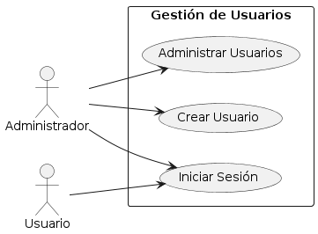

2. Caso de uso 02: Administrar Contenido y Publicidad

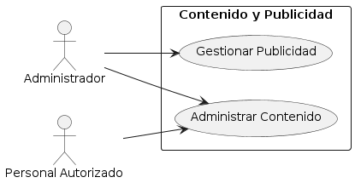

3.Caso de uso 03: Eventos y Encuestas

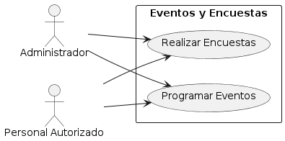

4. Caso de uso 04: Reproducción y Pagos

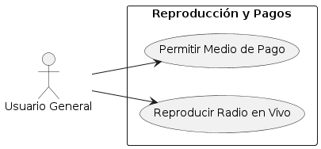

5.Caso de uso 05: Realizar Reportes

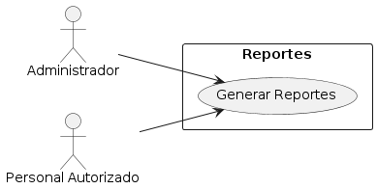

## Vista Lógica

La vista lógica se encarga de representar los requerimientos funcionales del sistema. Esta sección describe las partes del diseño del modelo significativas para la arquitectura, tales como subsistemas y paquetes.

### Diagrama de Subsistemas (paquetes)

En este diagrama, se presentan las principales unidades lógicas del sistema y sus interacciones. Se ilustra la descomposición del sistema en subsistemas o paquetes, profundizando en cada uno hasta el nivel adecuado.

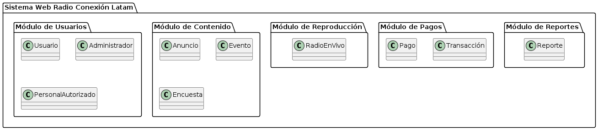

### Diagrama de Secuencia (vista de diseño)

Diagrama de Secuencia: Administrar Usuarios

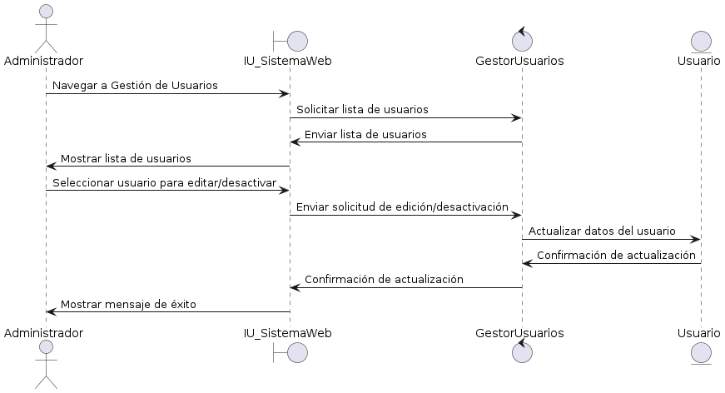

Diagrama de Secuencia: Crear Usuario

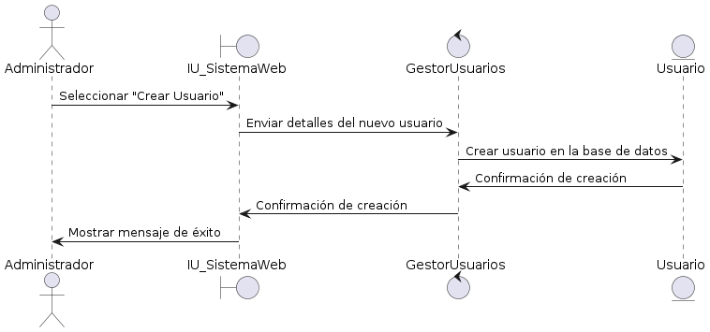

Diagrama de Secuencia: Iniciar Sesión

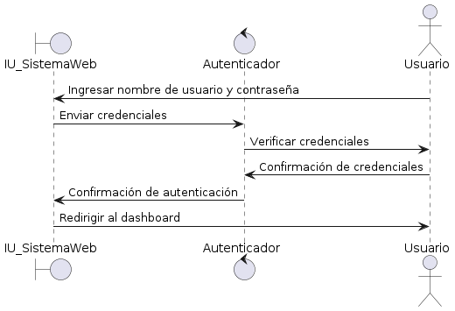

Diagrama de Secuencia: Administrar Contenido

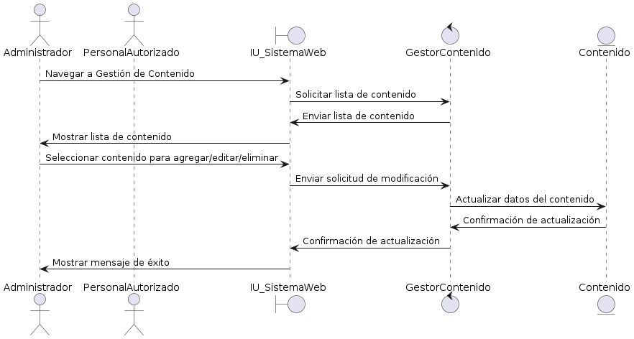

Diagrama de Secuencia: Gestionar Publicidad

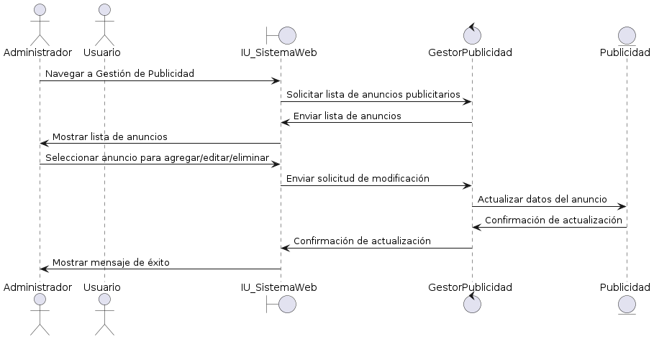

Diagrama de Secuencia: Programar Eventos

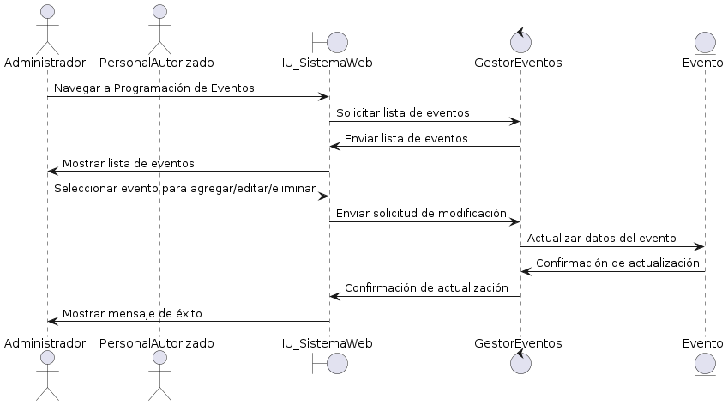

Diagrama de Secuencia: Reproducir Radio en Vivo

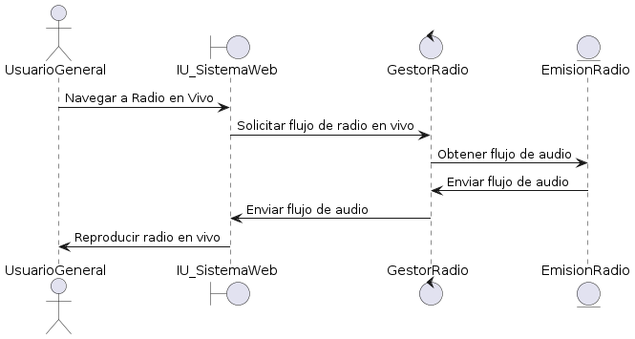

Diagrama de Secuencia: Permitir Medio de Pago

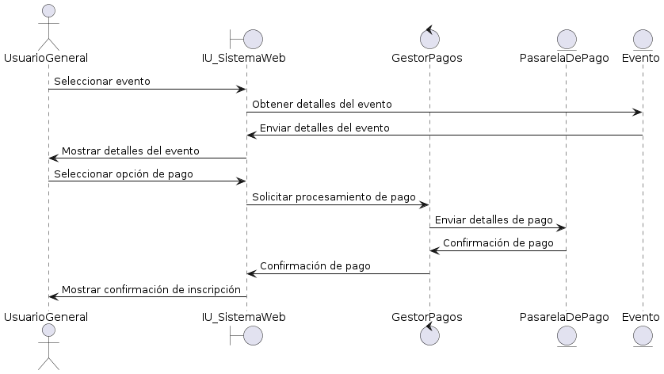

Diagrama de Secuencia: Generar Reportes

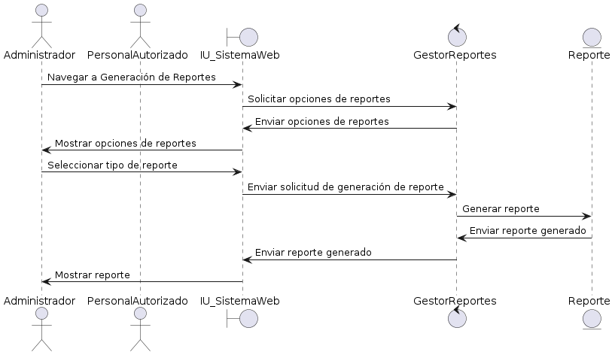

### Diagrama de Colaboración (vista de diseño)

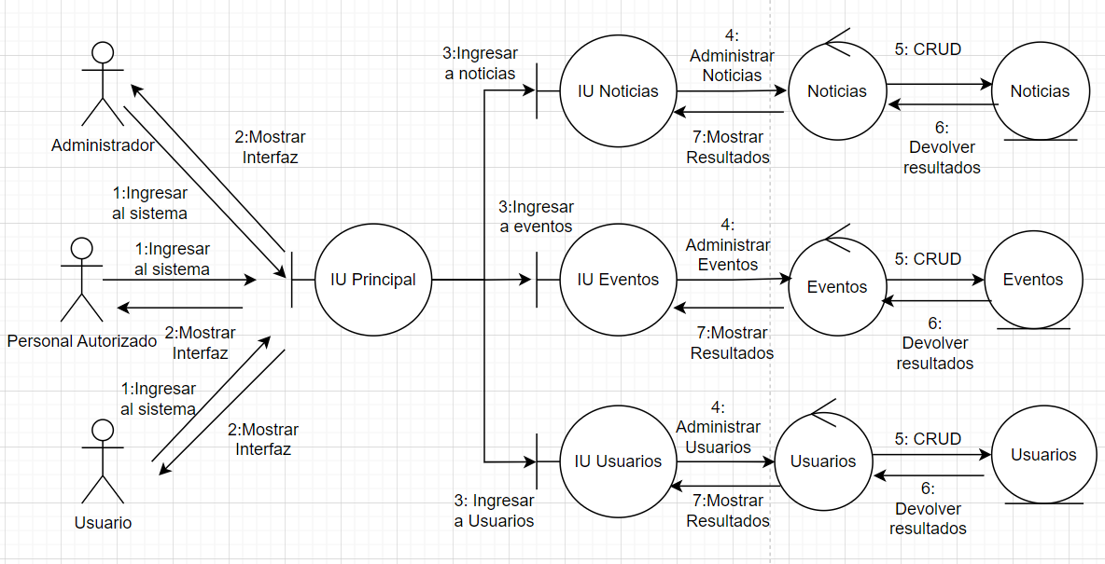

### Diagrama de Objetos

Análisis de Objetos: Administrar Usuarios

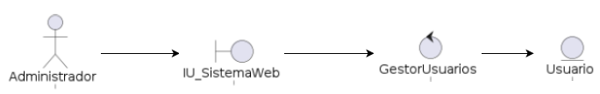

Análisis de Objetos: Crear Usuarios



Análisis de Objetos: Iniciar Sesión

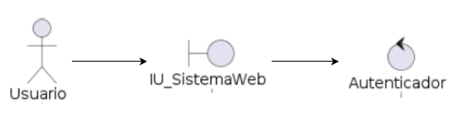

Análisis de Objetos: Administrar Contenido

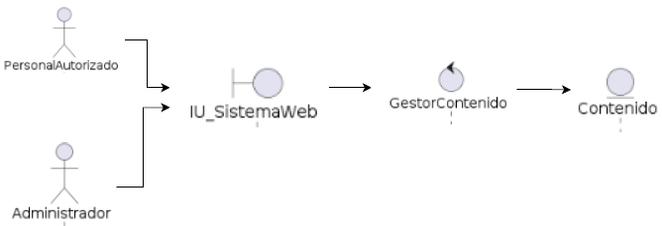

Análisis de Objetos: Administrar Publicidad

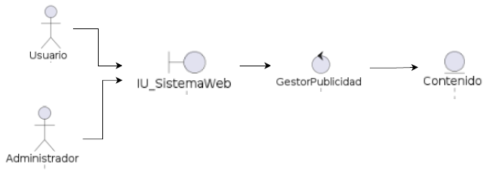

Análisis de Objetos: Programar Eventos

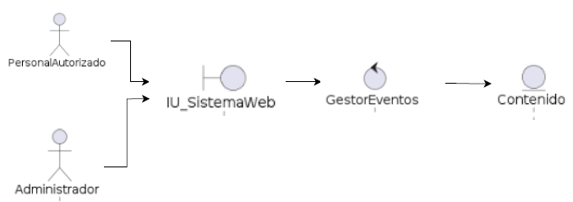

Análisis de Objetos: Reproducir Radio en Vivo

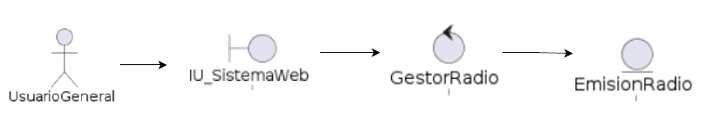

Análisis de Objetos: Permitir Medio de Pago

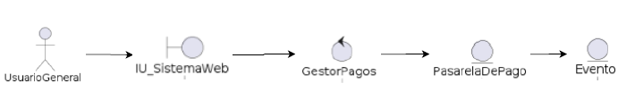

Análisis de Objetos: Generar Reportes

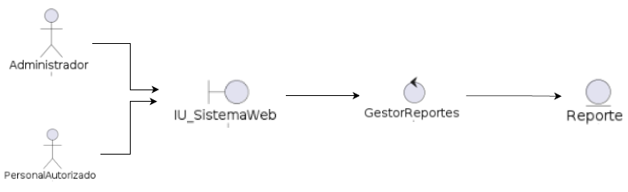

### Diagrama de Clases

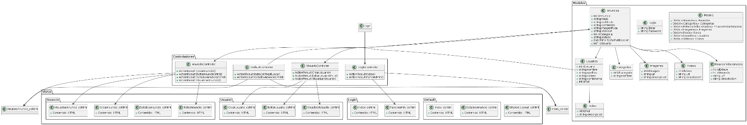

### Diagrama de Base de datos (relacional o no relacional)

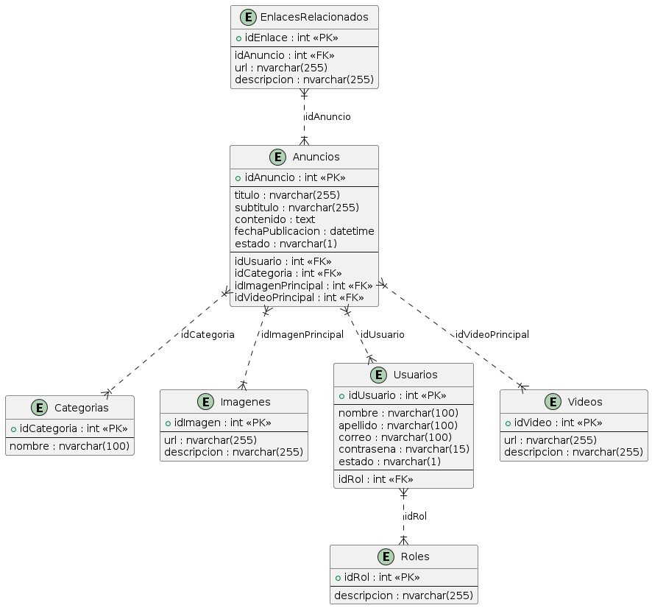

# Vista de Implementación (vista de desarrollo)

Esta vista detalla la estructura general del modelo de implementación y el mapeo de los subsistemas, paquetes y clases de la vista lógica a subsistemas y componentes de implementación de manera más detallada.

### Diagrama de arquitectura software (paquetes)

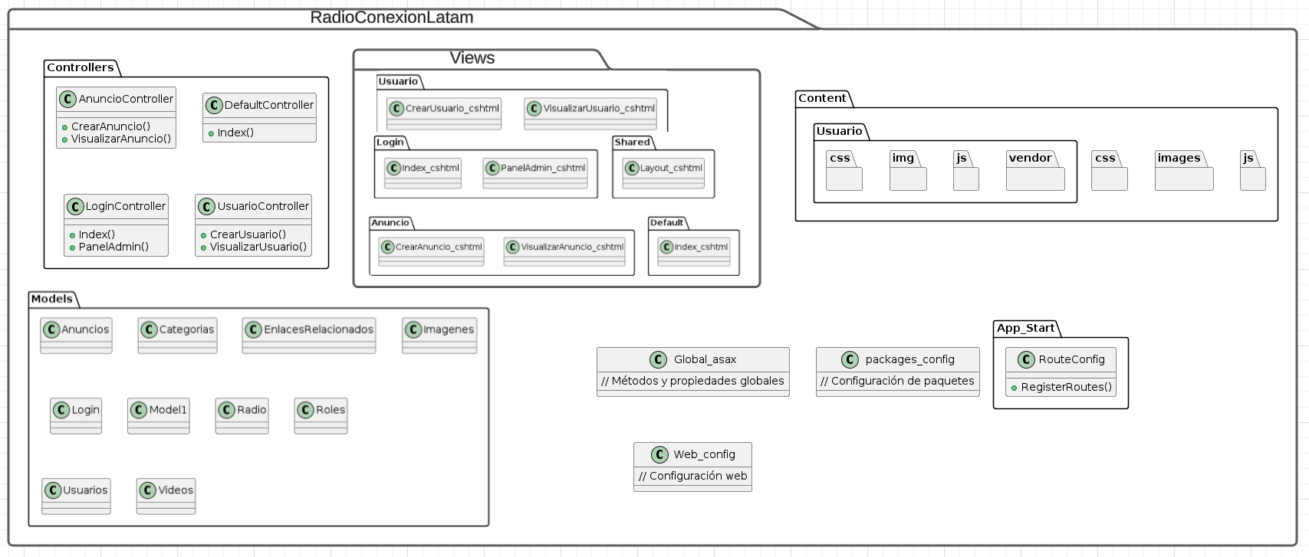

### Diagrama de arquitectura del sistema (Diagrama de componentes)

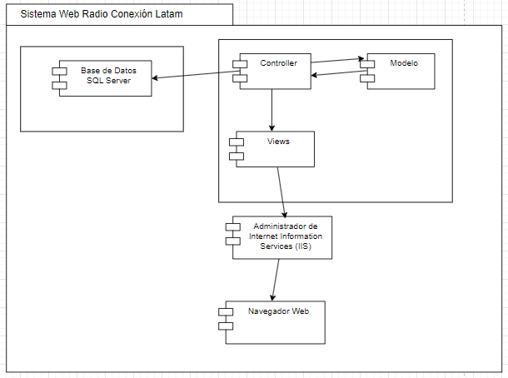

# Vista de procesos

### Diagrama de Procesos del sistema (diagrama de actividad)

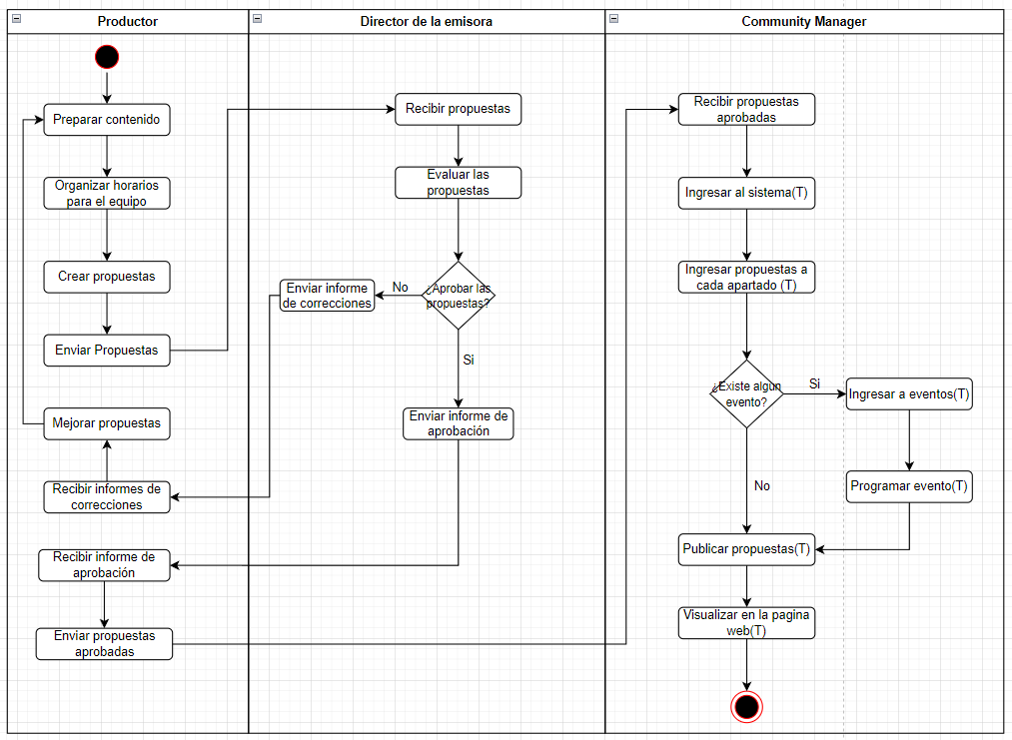

## Vista de Despliegue (vista física)

### Diagrama de despliegue

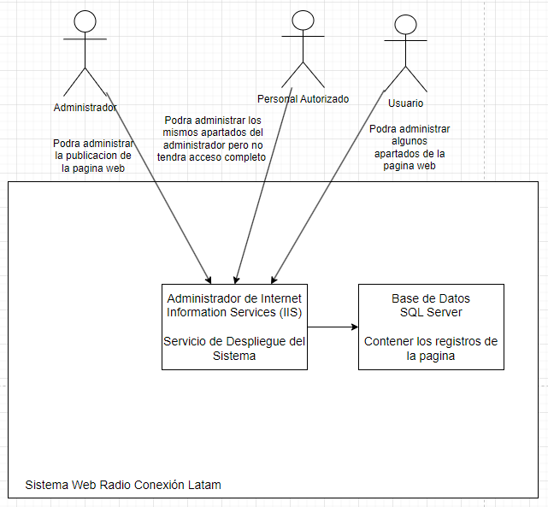

# ATRIBUTOS DE CALIDAD DEL SOFTWARE

## Escenario de Funcionalidad

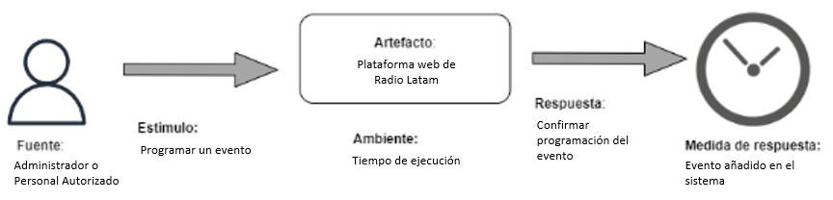

## Escenario de Usabilidad

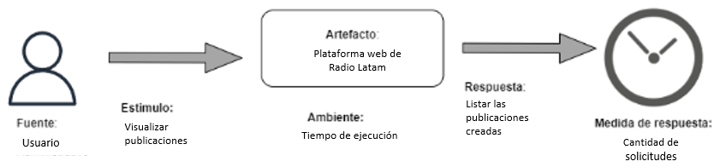

## Escenario de confiabilidad

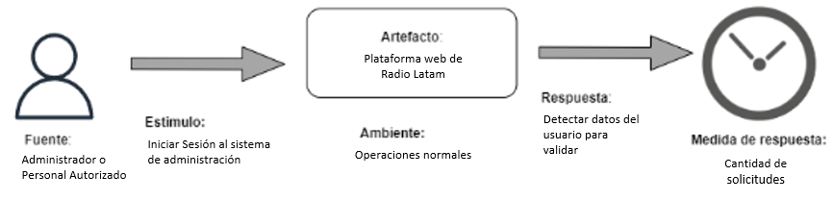

## Escenario de rendimiento

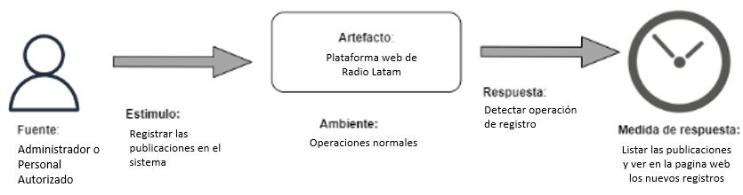

## Escenario de mantenibilidad

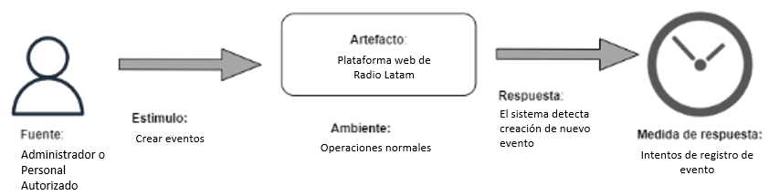

## Otros Escenarios

